|  |  |
| --- | --- |
| Gerb-BMSTU_01 | **Министерство науки и высшего образования Российской Федерации**  **Федеральное государственное бюджетное образовательное учреждение**  **высшего образования**  **«Московский государственный технический университет**  **имени Н.Э. Баумана**  **(национальный исследовательский университет)»**  **(МГТУ им. Н.Э. Баумана)** |

ФАКУЛЬТЕТ **Информатика и системы управления**

КАФЕДРА **Программное обеспечение ЭВМ и информационные технологии**

НАПРАВЛЕНИЕ ПОДГОТОВКИ **09.03.04 Программная инженерия**

|  |  |  |
| --- | --- | --- |
| **по лабораторной работе №** | 9 |  |

Отчет

**Дисциплина:** Компьютерные сети

|  |  |  |  |  |
| --- | --- | --- | --- | --- |
| Студент | ИУ7-71Б |  |  | Плотников В.С. |
|  | (Группа) |  | (Подпись, дата) | (И.О. Фамилия) |
|  |  |  |  |  |
| Преподаватель |  |  |  | Рогозин Н.О. |
|  |  |  | (Подпись, дата) | (И.О. Фамилия) |

Москва, 2021

**Задачи.**

1. Назначить адреса подсетей:
   1. Подсеть 1: 192.168.x.0 /24
   2. Подсеть 2: 192.168.x+1.0 /24
   3. Подсеть 3: 192.168.x+2.0 /24
2. Настроить поддержку трех виртуальных локальных сетей (VLan 10, 20, 30) на коммутаторе.
3. Настроить маршрутизацию между виртуальными локальными сетями на маршрутизаторе.
4. Выделить и озаглавить на схеме каждую виртуальную локальную сеть.

**Задание I.**

Деление на подсети:

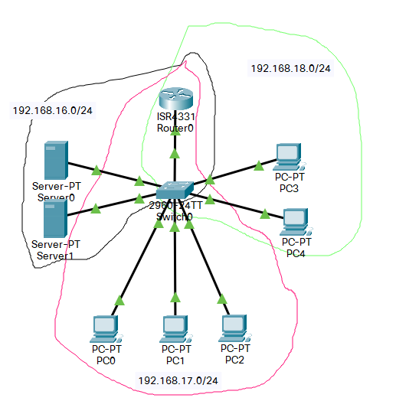

**Задание II.**

Настройка Vlan’ов:

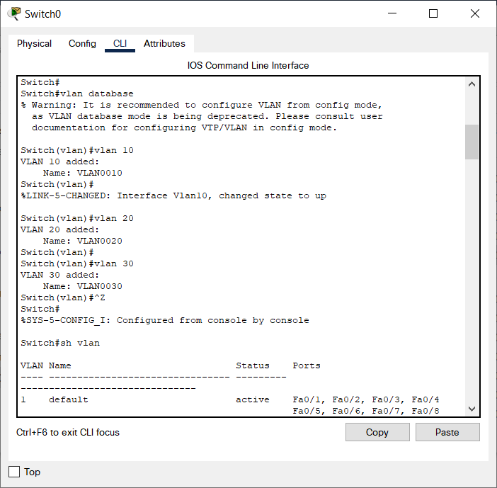

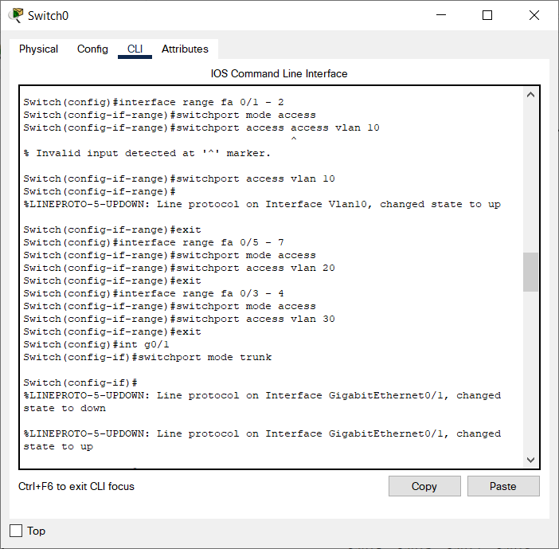

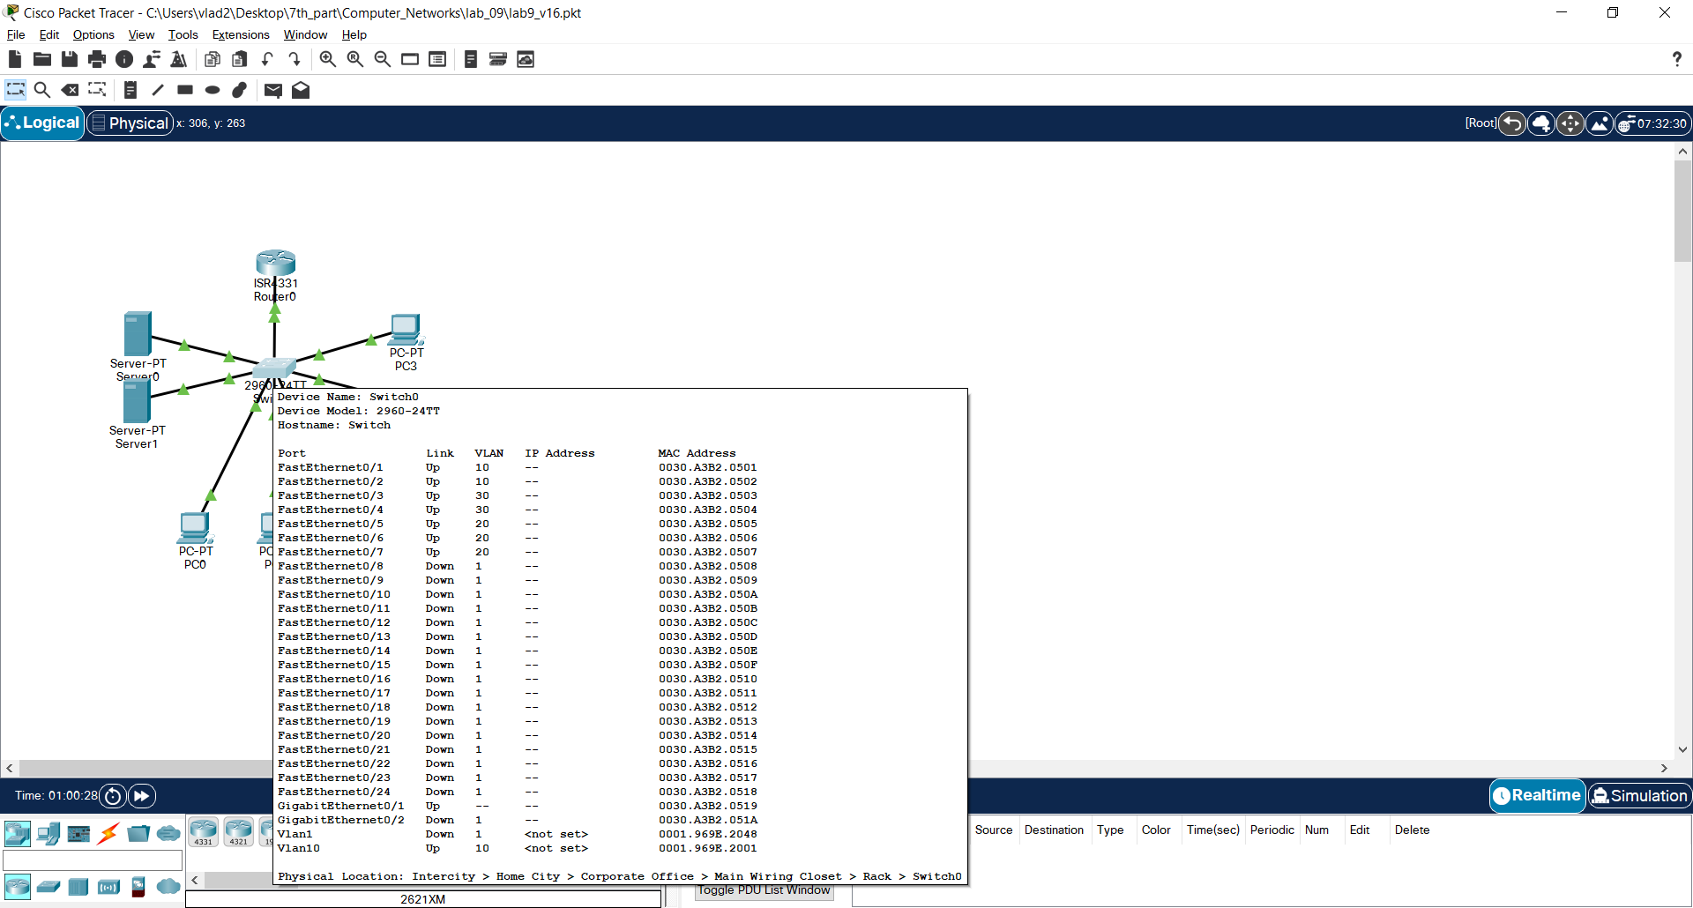

**Задание III.**

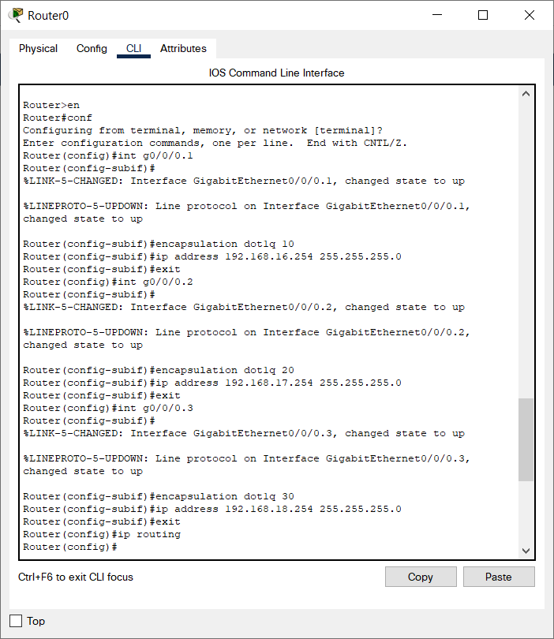

Проверка пингов:

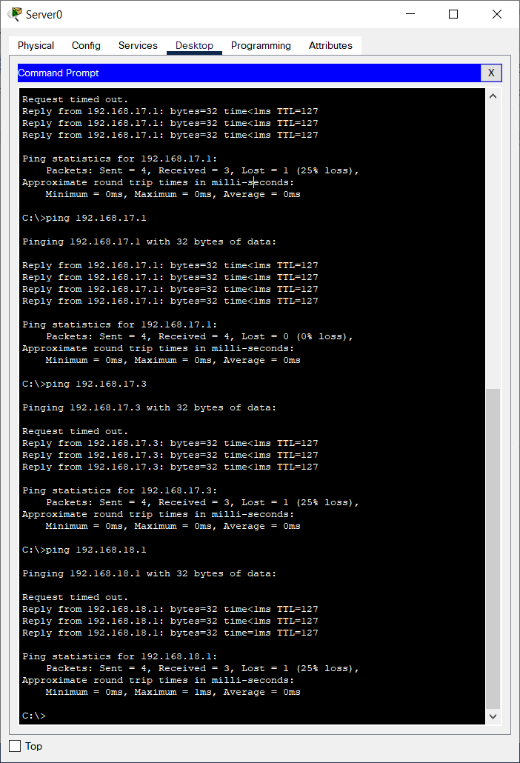

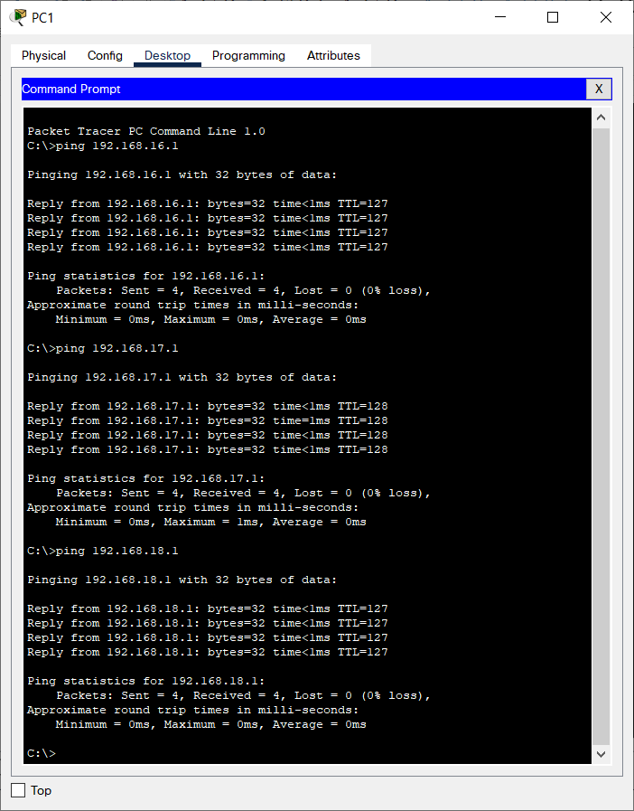

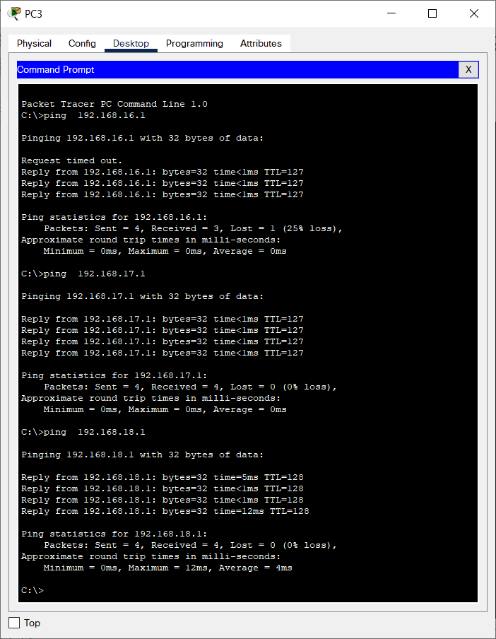

**Задание IV.**

